Mise en place de la facture électronique
Guide d’installation PHASEO

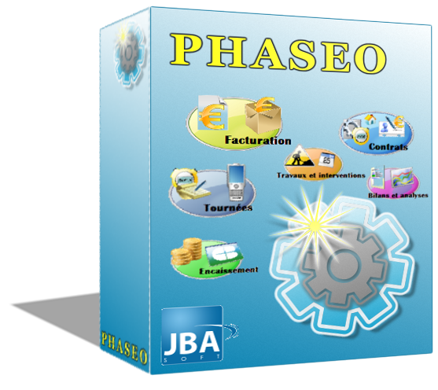

JBA-Soft

Créée par | Bertrand MEDINA | 06 juin 2011 | Modification effectuée
Modifié par

Sommaire
Principe de fonctionnement 3
Phases de mise en place 4
Paramétrage initial 4
Phase de test 4
Phase de mise en production 4
Elements de PHASEO nécessaires pour la facture électronique 5
Portail abonné 5
Gestion des interlocuteurs (module clientèle) 5
Gestion des éditions de « factures électronique » (module facturation) 5

Principe de fonctionnement

Au lieu de recevoir une facture papier, l’abonné reçoit un mail.
Ce mail indique qu’une nouvelle facture a été générée pour son contrat. Il donne les informations essentielles de la facture (date d’émission, montant, date limite de paiement et invite l’abonné à se connecté sur son portail abonné pour voir le détail de facture.
Nota bene : ce mail peut aussi contenir la facture en pièce attachée la facture.
Lorsque le rôle doit être imprimé, on isole les factures correspondant aux abonnés ayant demandé la facture électronique.
Au lieu d’imprimer ces factures, l’agent doit déclencher l’envoi de mail pour les abonnés concernés. Il doit également imprimer et envoyer les factures qui n’ont pu être transmises par mail.
Pour recevoir sa facture au lieu de sa facture papier, deux informations sont nécessaires
- Obtenir son mail
- Obtenir son accord pour envoyer un mail au lieu de sa facture papier
Ces informations peuvent être saisies directement par les agents ou saisies par l’abonné à travers le portail web PHASEO.

Phases de mise en place

Paramétrage initial
- choix du contenu du mail envoyé aux abonnés lorsqu’une facture est émise: texte et logo
- choix du texte et du format de la campagne d'information pour indiquer qu’ils peuvent s’inscrire sur le portail web pour recevoir la facture électronique
- création de boite mail réservée à la gestion de la facture électronique
- paramétrage de PHASEO pour utiliser ce compte mail

Phase de test
- saisie d'une inscription "facture électronique" directe dans PHASEO: saisie du mail + demande facture électronique (sans inscription par le portail)
- test d'édition avec envoi de mail

Phase de mise en production
- mise à jour du portail web pour permettre l'inscription des abonnés
- campagne d’information : message d'information sur la facture ou feuille séparée envoyée avec la facture

Traitements d’exploitation
- édition du rôle
- envois des mails pour la facture électronique
- consultation de la boite mail dédiée pour voir les refus d’envois asynchrones et déclarer les mails comme invalides
- envoi et suivi des courriers pour les abonnés avec un mail invalide
Un guide séparé détaille, pour les agents, les écrans PHASEO et les opérations liées à la facture électronique.

Elements de PHASEO nécessaires pour la facture électronique
Le portail abonné doit contenir les fonctions supplémentaires suivantes :

Portail abonné
- Présentation de l'image facture sur le portail pour l'ensemble des abonnés
- Inscription des abonnés sur le portail web pour recevoir la facture électronique

Gestion des interlocuteurs (module clientèle)
- Inscription des abonnés pour la facture électronique
- Déclaration des mails comme « invalide »

Gestion des éditions de « factures électronique » (module facturation)

- Isolement des factures électronique lors de la constitution des blocs d'édition
- Déclenchement et suivi de l'envoi des mails concernant les factures électroniques
- Envoi de factures individuelles pour les envois en erreur

